TUTORIAL 1: Introducción a Git
- Introducción
Git es conocido como un sistema de versiones distribuido que permite registrar cambios realizados en los archivos de un proyecto. Su principal función es mantener un historial de modificaciones para que el usuario pueda consultar versiones anteriores con las que pueda comparar cambios y trabajar de una manera más organizada.
Es muy utilizado en la ciencia de datos y otros campos tecnológicos porque facilita el seguimiento de los proyectos y la colaboración entre diferentes personas.
- Objetivos
- Diferencias entre Git y GitHub.
- Conocer los procedimientos básicos para configurar Git
- Crear y copiar un repositorio.
- ¿Qué es Git?
Git es utilizada como una herramienta que registra los cabios de un archivo a lo largo del tiempo. Cada conjunto de cambios guardado se conoce como commit. Este permite consultar el “historial” del proyecto y poder recuperar versiones anteriores si es necesario.
¿Qué es GitHub?
Es una plataforma que permite alojar repositorios Git, compartir proyectos y colaborar con otros usuarios, Es decir una persona puede utilizar Git para registrar los cambios de un archivo de texto y después usar GitHub para publicar esos cambios en internet.
Para comenzar a utilizar Git tenemos que descargarlo únicamente desde su página oficial, después de realizar su descarga debemos abrir Git Bash y configurar nombre y correo del usuario de esta manera:
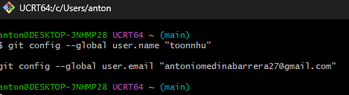
Se tiene que poner su usuario de GitHub y su correo electrónico vinculado GitHub.
Git - Install for Windows

